Государственное казенное образовательное учреждение
Ямало-Ненецкого автономного округа
«Окружная санаторно-лесная школа»

МЕТОДИЧЕСКАЯ РАЗРАБОТКА
учебного занятия
по теме:
«Северный олень»
(материал: уголь)

 | Разработал: | Вахрушев Андрей Анатольевич, педагог дополнительного образования

г. Салехард
2024 год
ПОЯСНИТЕЛЬНАЯ ЗАПИСКА

Актуальность.

Графика — это один из видов изобразительного искусства. Термин произошел от греческого слова grapho, которое можно перевести как «пишу» или «рисую». К графике относят рисунки, книжные иллюстрации, плакаты, чертежи. Художники используют для работы разные материалы: карандаши, уголь, сангина и многие другие.

Графика один из видов изобразительного искусства с которого начинается знакомство человека с большим миром искусства. Именно рисование карандашом или различными мелками самый доступный способ создать рисунок - изображение.

Историки предполагают, что именно рисунок стал первым видом искусства. Наскальные изображения создавали еще первобытные люди. Позднее графика развивалась в античном искусстве, в греческой вазописи. Долгое время рисунки считали вспомогательными и второстепенными произведениями: мастера делали эскизы будущих скульптур и фресок. Только в XV веке рисованную графику стали считать самостоятельным видом искусства. Рисунки создавали многие известные художники, например, Альбрехт Дюрер («Заяц», «Руки молящегося», «Адам и Ева») и Леонардо да Винчи («Туринский автопортрет», «Витрувианский человек»).
В современном мире огромное количество материалов для творчества. Мягкий графический материал уголь доступный и прост в использовании. Работа углем позволяет прикоснуться к вековой истории изобразительного искусства, соединить прошлое и современное.
Разработка составлена в соответствии с краткосрочной дополнительной общеобразовательной (общеразвивающей) программой художественной направленности «Изобразительная деятельность» для обучающихся 9-11 лет. Форма обучения - очная.

Место занятия в программе: учебное занятие на тему «Закат в тундре» (материал: сангина, уголь) проводится по краткосрочной дополнительной общеобразовательной (общеразвивающей) программе «Изобразительная деятельность». Продолжительность занятия - 1 час.

Методическая цель разработки: совершенствование профессионально-педагогической компетенции в области проектирования учебного занятия в соответствии с современными требованиями.

Практическая значимость методической разработки состоит в том, что в ней определены организационные условия проведения занятия, содержание учебного материала, подобраны оптимальные формы, методы, средства обучения, которые могут быть использованы другими педагогами.

Особенностью данной разработки являются:
- подача учебного материала с учётом индивидуальных и возрастных особенностей обучающихся;
- проектирование планируемых результатов занятия через формирование личностных, метапредметных и предметных результатов;
- использование технологической карты занятия при определении структуры и организации деятельности педагога и обучающихся;
- применение современных образовательных технологий (объяснительно-иллюстративная технология, проблемное обучение, ИКТ, технологии системно-деятельностного подхода, сотрудничества, активные методы обучения, здоровьесбережения).

Тип занятия: изучение и практическая работа для закрепление новых знаний

Форма занятия: стандартное

Вид занятия: комбинированный (беседа, показ, практическая работа)

ПЛАН-КОНСПЕКТ ЗАНЯТИЯ

Тема занятия: «Северный олень» (материал: уголь)

Тип занятия: изучение и практическое закрепление новых знаний

Форма занятия: стандартное занятие

Вид занятия: комбинированный (беседа, показ, практическая работа)

Цель занятия для обучающегося: получить знания в области графики как вида изобразительного искусства по рисованию сангиной и углем, уметь применять знания полученные на занятии.

Задачи:
Обучающие (дидактические):
- познакомить с мягкими графическими материалами сангиной и углем;
- сформировать понятия «Графика» и «Мягкие графические материалы»;
- формировать познавательный интерес к изобразительному искусству, творческое отношение детей к изучению окружающего их мира (Арктического региона) и умение отобразить его в своих работах;
- обучать организации рефлексии и анализу самоконтроля (взаимоконтроля) и самооценки (оценки).
Воспитывающие:
- пробудить интерес к рукотворному творчеству;
- формировать ценностное отношение к самостоятельной творческой деятельности;
- воспитывать коммуникативную культуру;
Развивающие:
- развивать уверенность в себе, чувство долга, умение представлять коллективу результаты своего труда;
- развивать познавательную активность, творческие способности, память, внимание, наблюдательность;
- развивать умения анализировать, обобщать и подводить итоги работы.

Планируемые результаты:
Личностные
- познавательный интерес к рукотворному творчеству;
- осознание значимости занятий творческой деятельностью для личного развития;
- эмоционально-положительное отношение к себе, к процессу познания;
- умение презентовать – представлять результаты деятельности;
- понимание личной ответственности за будущий результат;
- умение довести начатое дело до конца;
- умение оценивать собственную деятельность.

Метапредметные
Познавательные:
- уметь воспроизводить по памяти информацию, необходимую для решения творческой задачи;
- ориентироваться в своей системе знаний (определять границы знания-незнания).

Регулятивные:
- умение ставить цель и планировать самостоятельную деятельность для достижения этой цели;
- умение выполнять учебное задание в соответствии с целью;
- умение находить ответы на вопросы, используя свой жизненный опыт и информацию;
- умение корректировать свои действия в процессе деятельности;
- развитие навыков самоконтроля, оценивания (включая адекватное восприятие предложений и оценки другими людьми).
Коммуникативные:
- умение слушать и слышать других;
- выстраивать конструктивную коммуникацию;
- допускать существование различных вариантов выполнения поставленной творческой задачи.

Предметные
Обучающиеся узнают:
- общие сведения о графике как виде изобразительного искусства, общие сведения о мягких графических материалах сангина и уголь.
Обучающиеся научатся:
- работать с мягкими графическими материалами сангина, уголь.
Обучающиеся приобретут навык/опыт:
- работать самостоятельно углем и сангиной.

Формы организации познавательной деятельности обучающихся: фронтальная, индивидуальная

Методы и приемы: По источникам передачи и характеру восприятия информации - система традиционных методов (Е.Я. Голант, И.Т. Огородников, C.И. Перовский, А.В. Курапов):
- словесные – беседа;
- наглядные – просмотр презентации, демонстрация репродукций;
- практическая работа по выполнению творческих заданий.

Методические приемы современных образовательных технологий: объяснительно-иллюстративная технология, ИКТ, технологии системно-деятельностного подхода, здоровье сбережения).

Материально-техническое обеспечение:
- Бумага формата А4
- Карандаш
- Уголь (прессованный)
- Ластик
- Изображения оленей, стойбища оленеводов
- Информация о графике и ее видах

Методическое обеспечение:
- Слайд-презентация «Графика как вид изобразительного искусства»
- Рисунки детей
3. Книги

Межпредметные связи: рисование, окружающий мир

Информационные ресурсы:

- http://www.artprojekt.ru Энциклопедия искусства - галереи, история иhttp://publ.lib.ru/ARCHIVES/I/''Iskusstvo_risovaniya_i_jivopisi''/_''Iskusstvo_
- risovaniya_i_jivopisi Искусство рисования и живописи. Еженедельный журнал. 100 номеров 400 уроков шаг за шагом. Практический курс.скусства,
- https://veryimportantlot.com/ru/news/blog/sangina#news-tag-3
- Творческая Мастерская с Мариной Трушниковой / postmaster@izo-life.ru
zakaz@izo-life.ru

Структура занятия
№ | Этапы занятия | Время
1. | Подготовительный (орг. момент) | 1 минута
2. | Актуализация ранее усвоенных знаний и умений (повторение) | 4 минуты
3. | Формирование новых знаний и умений (постановка учебной задачи) | 5 минут
4. | Открытие нового знания | 10 минут
5. | Физкультминутка. | 1 минута
6. | Самостоятельная работа с самопроверкой по эталону. Самоанализ и самоконтроль | 16 минут
7. | Рефлексия деятельности (итог занятия) | 2 минуты
8. | Подведение итогов | 1 минута
 |  | 40 мин.

Технологическая карта занятия «Закат в тундре»
Этапы  занятия | Содержание педагогического взаимодействия |  |  |  | Формируемые УУД | Планируемые  результаты
 | Деятельность  педагога | Деятельность  обучающихся
1. Организационный момент  Задача: подготовить обучающихся к продуктивной работе на занятии | 1. Приветствует обучающихся  - Добрый день! Рад вновь видеть вас на занятии! Приглашаю в удивительный мир Изобразительного искусства  2. Проверяет их готовность к занятию.  3. Создает положительный эмоциональный настрой на занятие.  - Посмотрите на меня. Спасибо! Присаживайтесь пожалуйста за столы | Приветствуют, включаются в беседу.  Готовятся к занятию.  Концентрируют внимание. Выполняют просьбу педагога. |  |  | Личностные:  управление своим настроением, умение выражать эмоции, концентрировать внимание  Метапредметные: организовать рабочее место, настраиваться на познавательную деятельность | Полная готовность обучающихся к работе.  Быстрое включение  в деловой ритм.  Положительный эмоциональный настрой
2. Актуализация ранее усвоенных знаний и умений (повторение)  Задача: оценить уровень подготовленности обучающихся к изучению нового материала | 1. Задает вопросы по теме.  - Какие виды изобразительного искусства вы знаете?  Рисунки, выполненные на бумаге к какому виду изобразительного искусства относятся?  2. Оценивает уровень подготовленности обучающихся.  3. Мотивирует на изучение нового материала. | Отвечают на вопросы.  Осуществляют самооценку ЗУН.  Настраиваются на творческий процесс |  |  | Личностные:  познавательный интерес к изобразительному искусству,  осознание значимости занятий творческой деятельности для личного развития  Метапредметные:  Познавательные-  ориентироваться в своей системе знаний (определять границы знания-незнания)  Регулятивные-  развитие навыков самоконтроля, оценивания  Коммуникативные-  умение слушать и слышать других | Готовность к изучению нового материала
3. Формирование новых знаний и умений (постановка учебной задачи)  Задача: подготовить к осознанному восприятию материала, стимулирование познавательного интереса. | Какие ассоциации у вас возникают, когда слышите слово «Графика»?  - Что такое графика?  -Что такое мягкие графические материалы? |  | Дети отвечают. Выстраивают логические цепочки для поиска ответа. | Личностные:  эмоционально-положительное отношение к процессу познаний |  | Полная готовность к восприятию нового материала
3.1. Открытие нового знания  Задача: познакомить ребят с мягкими графическими материалами | 1. Дает обучающимся определения:  - определение понятия «Графика» и «Мягкие графические материалы»  2.Рассказывает о мягком графическом материале рисовальный уголь.  4. Задает вопрос:  -Почему уголь относится к графическим материалам?  5. Как вы думаете, почему уголь относится к мягким графическим материалам? |  | Вступают в диалог.  Отвечают на вопросы.  Совместно с педагогом анализируют, обобщают, делают выводы.  Совместно с педагогом анализируют, обобщают, делают выводы. | Личностные:  эмоционально-положительное отношение к процессу познаний  Метапредметные:  Познавательные-  ориентироваться в своей системе знаний, умение анализировать информацию, уметь воспроизводить информацию, необходимую для решения задачи  Регулятивные-  умение находить ответы на вопросы, используя свой жизненный опыт и информацию;  умение корректировать свои действия в процессе деятельности;  Коммуникативные:  умение формулировать, аргументировать собственное мнение;  умение слушать и слышать других.  выстраивать конструктивную коммуникацию;  допускать существование различных точек зрения и различных вариантов выполнения поставленной задачи;  умение работать в группе.  Предметные:  узнают общие сведения о графике и материалах сангина и угль, приобретут опыт осуществлять анализ собственной деятельности и коллектива. |  | Осознанное восприятие изучаемого материала
3.4. Формулировка темы и  цели занятия  Задача: содействовать  осмыслению обучающимися полученных знаний | - Подводит к формулировке темы и цели занятия.  - Показывает работы учащихся по этой теме. |  | Дают формулировку  темы и цели занятия | Личностные:  эмоционально-положительное отношение к полученным знаниям  Метапредметные:  умение анализировать полученную информацию и делать вывод |  | Сформулирована тема  и цель занятия
4 Открытие нового знания  задача: объяснить обучающимся поэтапный ход выполнения задания. | 1. Объясняет выполнение поэтапного хода работ при создании композиции «Северный олень»  - формат листа А4 располагаем горизонтально (по желанию можно взять вертикально)  . Вспоминаем как рисовать оленя. Педагог показывает на доске как правильно за компоновать животного на листе и как по этапам через схему рисовать оленя.  Прямоугольник- туловище, из нижних углов прямоугольника рисуем по два отрезка — это ноги, треугольник- шея, трапеция -голова.  Вопрос к детям  Какие детали нам еще надо дорисовать, чтобы в итоге получился северный олень?  2.Прорисовываем элементы характерные для северного оленя. Рисуем уши, направленные назад, рисуем маленький хвост, прорисовываем у оленя ноги с широкими копытами, рисуем свисающую вниз гриву под шеей.  Вопрос к детям  Что еще не хватает?  Рисуем красивые, ветвистые рога.  3 Завершающая стадия рисунка. Углем обводим рисунок, дорисовываем окружение, растушевываем уголь добавляя тон в рисунок. |  | Внимательно сморят и слушают.  Дети подсказывают как выглядит олень какие ноги, рога, уши  Вступают в диалог.  Отвечают на вопросы.  Совместно с педагогом анализируют, обобщают, делают выводы. | Личностные:  понимание личной ответственности за будущий результат  Метапредметные:  Познавательные-  умение читать и анализировать информацию  Предметные:  умения получать  новые знания |  | Понимание и осознание требований к домашнему заданию
5. Физкультминутка. | Проводится после объяснения материала. |  | Выбирают по считалочке или другим способом того, кто проведет физкультминутку.  Проводят физкультминутку. | Личностные:  Регулятивные-  развитие навыков самоконтроля, оценивания  Коммуникативные-  умение слушать и слышать других
6. Самостоятельная работа с самопроверкой по эталону. Самоанализ и самоконтроль. | Вспоминаем этапы рисования.  Приступаем к практической работе. «Северный олень»  1- формат листа А4распологаем горизонтально (по желанию можно взять вертикально)  -  Вспоминаем как рисовать оленя, правильно компонуем на листе, по этапам через схему рисуем оленя.  Прямоугольник- туловище, из нижних углов прямоугольника рисуем по два отрезка — это ноги, треугольник- шея, трапеция -голова.  2.Прорисовываем элементы характерные для северного оленя. Рисуем уши, направленные назад, рисуем маленький хвост, прорисовываем у оленя ноги с широкими копытами, рисуем свисающую вниз гриву под шеей.  Рисуем красивые, ветвистые рога.  3 Завершающая стадия рисунка. Углем обводим рисунок, дорисовываем окружение, растушевываем уголь добавляя тон в рисунок. |  | Дети называют этапы.  Дети выносят работы в коридор. | Личностные:  познавательный интерес к рукотворному творчеству,  осознание значимости занятий творческой деятельности для личного развития  Метапредметные:  Познавательные-  ориентироваться в своей системе знаний (определять границы знания-незнания)  Регулятивные-  развитие навыков самоконтроля, оценивания  Коммуникативные-  умение слушать и слышать других
7. Рефлексия  Задача: осуществить самооценку и рефлексию деятельности | 1. Подготавливает и организует обучающихся к самооценке, рефлексии по методу «Доскажи предложение»  - Я узнал(а)…  - Мне было сложно…  - Я бы хотел(а)… - |  | Проводят самооценку своей деятельности, осуществляют рефлексию | Личностные:  умение оценивать собственную деятельность  Метапредметные:  развитие навыков самоконтроля и оценивания  Предметные:  умения анализировать, обобщать и подводить итоги работы |  | Владение способами самооценки и рефлексии  Рефлексивный прием  «Закончи предложение»
8. Подведение итогов  Задача: анализ и оценка деятельности  обучающихся | - Оценивает работу, отмечает положительное в работе обучающихся и разбирает типичные ошибки.  - Подводит итог занятия.  - Благодарит ребят за активную работу и напоминает дату и время следующего занятия. |  | Беседуют с педагогом.  Убирают рабочее место.  Уходят. | Личностные:  осознание значимости занятия для личного развития |  | Определение степени усвоения изученного материала

Приложение 1

Графика

Графика — это один из видов изобразительного искусства. Термин произошел от греческого слова grapho, которое можно перевести как «пишу» или «рисую». К графике относят рисунки, книжные иллюстрации, плакаты, чертежи. Художники используют для работы разные материалы: карандаши, уголь, мел, тушь и многие другие.

Главные выразительные средства графики — это линия, пятно и штриховка, а цвет второстепенен.

История графики
Рисунок — самый древний вид изобразительного искусства. Графика древнее живописи: именно к ней относятся наскальные изображения первых художников человечества. Затем наскальный рисунок перекочевал со стен пещер на посуду, папирус, пергамент, бумагу (её изобрели в Китае во II веке до нашей эры). На его же основе возникла пиктография — предшественница письменности, а потом появились и иероглифы (постепенно они становились всё более абстрактными).
Источник: https://veryimportantlot.com/ru/news/blog/grafika-chto-eto-takoe

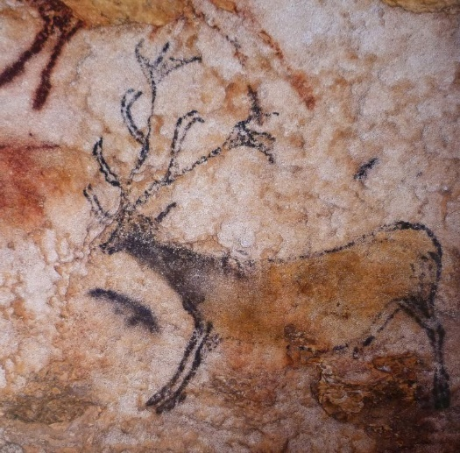
Наскальные рисунки в пещере Ласко,
Франция, ок. 18 тыс. лет назад

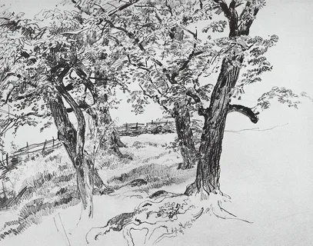
Иван Иванович Шишкин. Деревья. Карандаш 1870-е

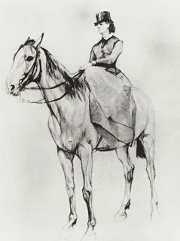
Валентин Серов. Мария Мамонтова.1884г

Уголь

Неизвестно, когда человек впервые применил угольный материал для рисования. Но уголь, вынутый из потухшего костра, стал одним из первых художественных материалов. Техника имеет многовековую историю, но не теряет актуальность и у современных художников.

Сегодня он по-прежнему используется в живописи. Уголь позволяет раскрепоститься в процессе рисования, пробуждает тот первобытный творческий «огонь» у начинающих художников и помогает глубже взглянуть на мир вокруг.

Этот хрупкий материал прощает оплошности и одновременно является сложным в работе, поэтому идеально подходит для оттачивания навыков рисования. Древесный уголь помогает понять, как работает свет и контраст и создавать богатые тональные переходы: от самого черного, бархатистого до светлого, нежно-серого цвета. Главная особенность техники рисования углем — это сочетание линии и тональных эффектов в одном художественном решении.

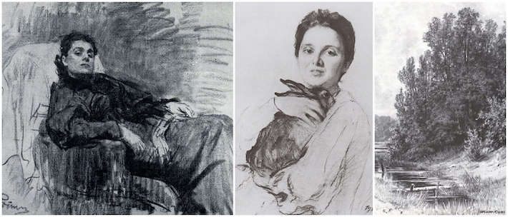

И.Репин В.Серов И.Шишкин.

Северный олень.


